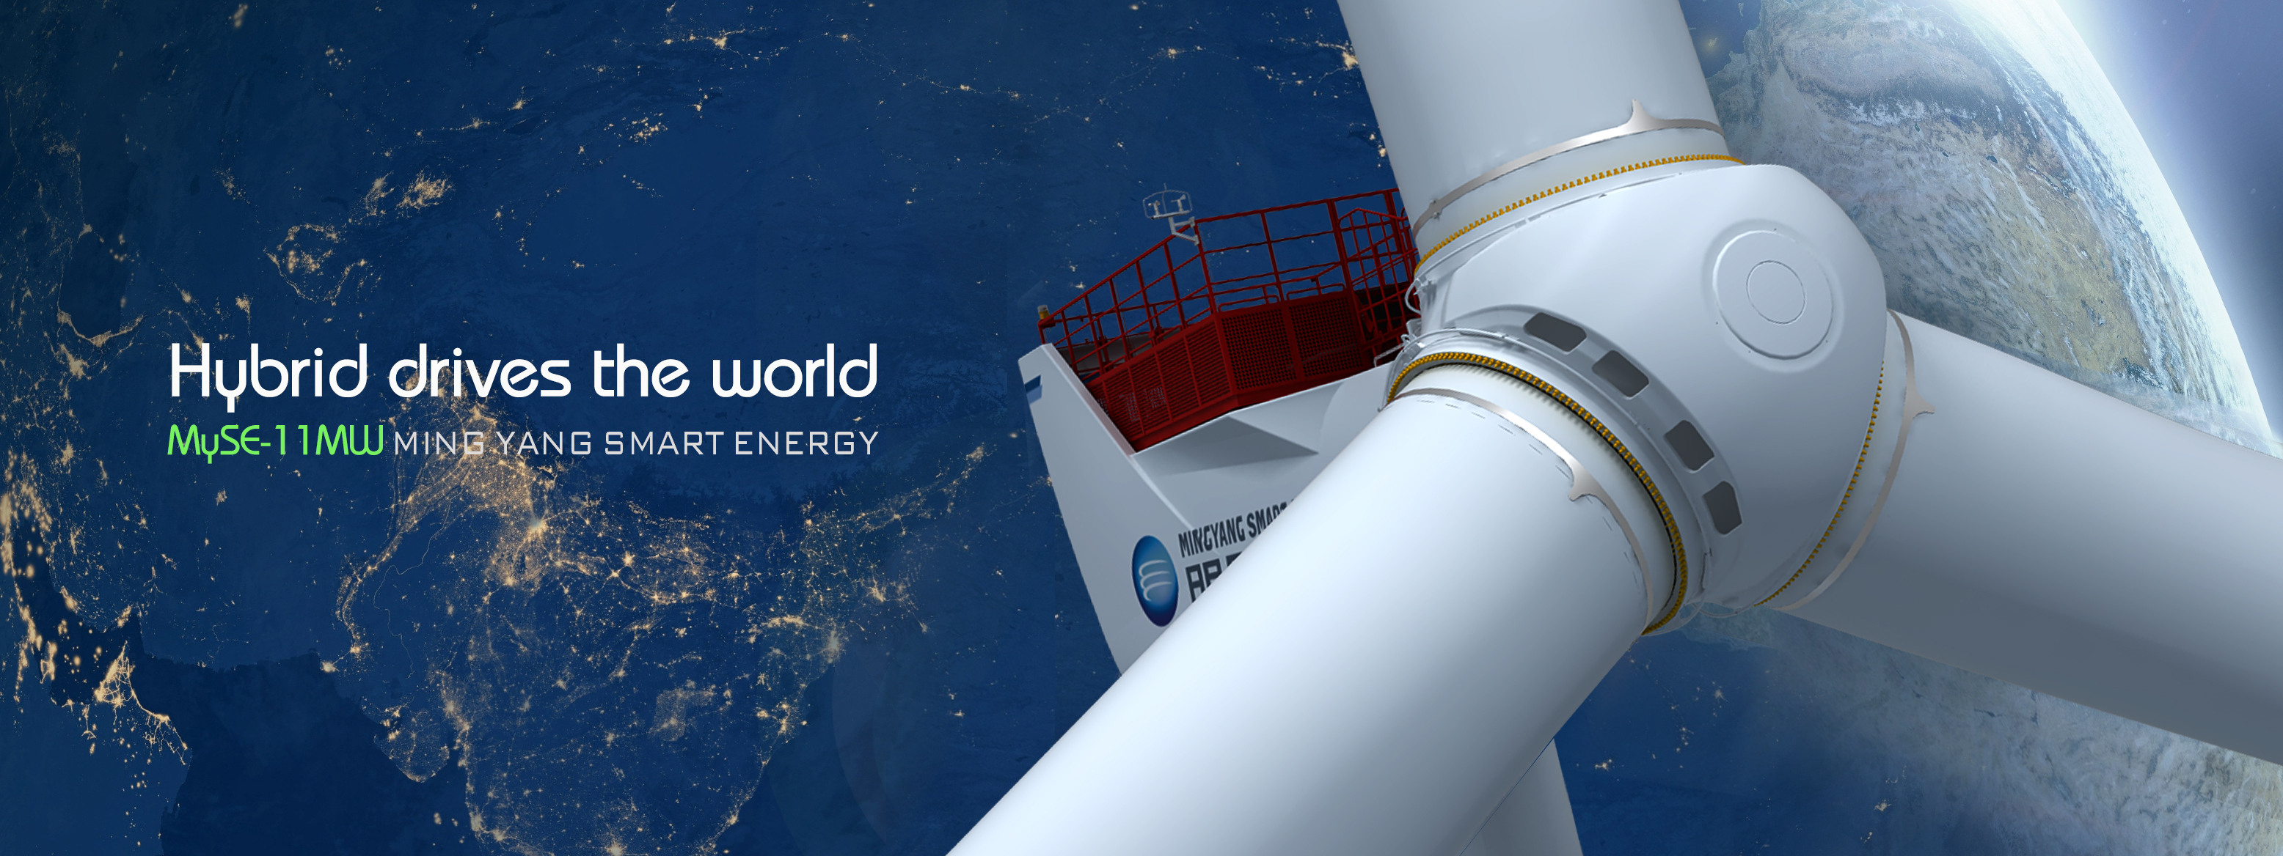
明阳集团2024全球校园招聘

一、公司简介
明阳集团成立于1993年，专注于新能源高端装备的研发与制造，业务涵盖风力发电、海洋能源、太阳能、智能电气、空间能源、氢能和可再生润滑油等清洁能源开发运营、装备制造与工程技术服务领域。下设明阳智慧能源集团股份公司（以下简称“明阳智能”，上交所股票代码：601615，伦交所股票代码：MYSE.L）、广东明阳电气股份有限公司（深交所股票代码301291.SZ）等二十多家子公司。通过战略实施、技术研发以及资本、商业模式、人才等创新举措，明阳集团已成为位居中国企业500强和全球新能源企业500强前列的产业集团。
明阳整合全球人才及创新资源，在全球布局“一总部、五中心”研发创新平台，瞄准国际最前沿的发展动态，研发行业领先的新能源技术和智慧能源系统，建有博士后科研工作站、国家级企业技术中心和国家工程实验室，参与国际国内行业标准制定近200项，拥有2000多项专利及软件著作权，稳居全球海上风电创新排名第一。
2023年6月1日，明阳集团在成立30周年庆祝大会上发布迈向世界五百强的战略规划及九大实施方略：在未来五年，打造包括海洋经济全业态业务群、光氢业务群、国际业务群、高端装备业务群等在内的七大业务集群，培育全球一流的双碳科技、研发创新和装备技术能力，构建全球化团队，共同推进明阳集团进军世界500强目标的实现！
二、招聘对象：2024年8月前毕业的海内外本科及以上学历应届毕业生。
三、招聘岗位

【明阳智能】
招聘类别 | 岗位方向 | 匹配专业 | 工作地点
研发技术类 | 电气控制研发方向  仿真建模研发方向  机械力学研发方向  海洋能源研发方向  材料化工研发方向  软件数据研发方向 | 电气类  自动化类  机械类  力学类  能源动力类  航空航天类  海洋水文类  气象类  材料类  计算机类 | 广东中山/深圳/北京/上海/包头/无锡
智能制造类 | 智能制造工程师  运输执行专员  生产计划专员  工艺工程师  质量工程师  装备工程师 | 机械类  自动化类  复合材料类  航海类  物流工程类 | 广东中山/包头
市场&方案类 | 销售代表  市场专员  商务专员  资源开发专员  解决方案工程师 | 工商管理类  市场营销类  外语专业类  能源动力类  机械电气类 | 广东中山/北京/  华南、华北、东部等  国内区域/  欧洲、美洲、东南亚、东北亚等海外区域
运营&工程类 | 电气工程师（工程设计）  电网业务专员  电力营销专员  电场值班员  技术支持工程师（机械/电气）  调试工程师  运维工程师 | 电气类  自动化类  机械类 | 北京/广东中山/海南/全国各地
职能管理类 | 项目助理  董事长助理  投资者关系专员  财务管培生 | 机械类  电气类  能源类  财务类  经管类 | 广东中山/北京

【光储氢业务群】
招聘类别 | 岗位方向 | 匹配专业 | 工作地点
研发技术类 | 电气控制研发方向  仿真建模研发方向  机械力学研发方向  材料化工研发方向 | 电气自动化类  机械力学类  能源动力类  航空航天类  材料类  物理化学类 | 广东中山/北京/天津/西安
智能制造类 | 工艺工程师  测试工程师  装备工程师 | 机械类  复合材料类  化工类 | 广东中山/全国各地
解决方案类 | 市场专员  解决方案工程师（氢能/光伏） | 工商管理类  市场营销类  能源动力类  机械电气类 | 广东中山/北京

【明阳电气】
招聘类别 | 岗位名称 | 匹配专业 | 工作地点
研发技术类 | 研发工程师  电气设计工程师  结构设计工程师 | 电气类  机械类  机电一体化类 | 广东中山
智能制造类 | 储备工程师  计划工程师  采购工程师  工艺工程师  质量工程师  物流工程师 | 机械电气类  数学统计类  航海类  物流工程类  其他工科类 | 广东中山
市场商务类 | 销售工程师  售后工程师  技术支持工程师  报价工程师  标书专员 | 工商管理类  市场营销类  机械电气类  其他工科类 | 广东中山
综合职能类 | 行政专员  财务专员 | 财务类  经管类 | 广东中山
四、福利待遇
1、薪酬结构：月薪+绩效奖金+年终奖+食宿补贴；
2、福利政策：五险一金及商业保险、带薪假期、节日福利、年度免费体检、婚育补贴、年度调薪、职级晋升、项目奖金、高额免息购房贷款、中长期股权激励等；
3、中山地方人才补贴：本科25000元、硕士60000元、博士50万（进站后）；
4、人才培养：建立人才定制化培养体系、人才梯队培养项目、在职学历提升补贴等；
5、生活服务：提供住宿、食堂、健身房、瑜伽室及篮球场、足球场、羽毛球馆、乒乓球馆、台球桌、排球场等多样化的员工活动场所。
五、招聘流程：网申-线上测评-面试-签约
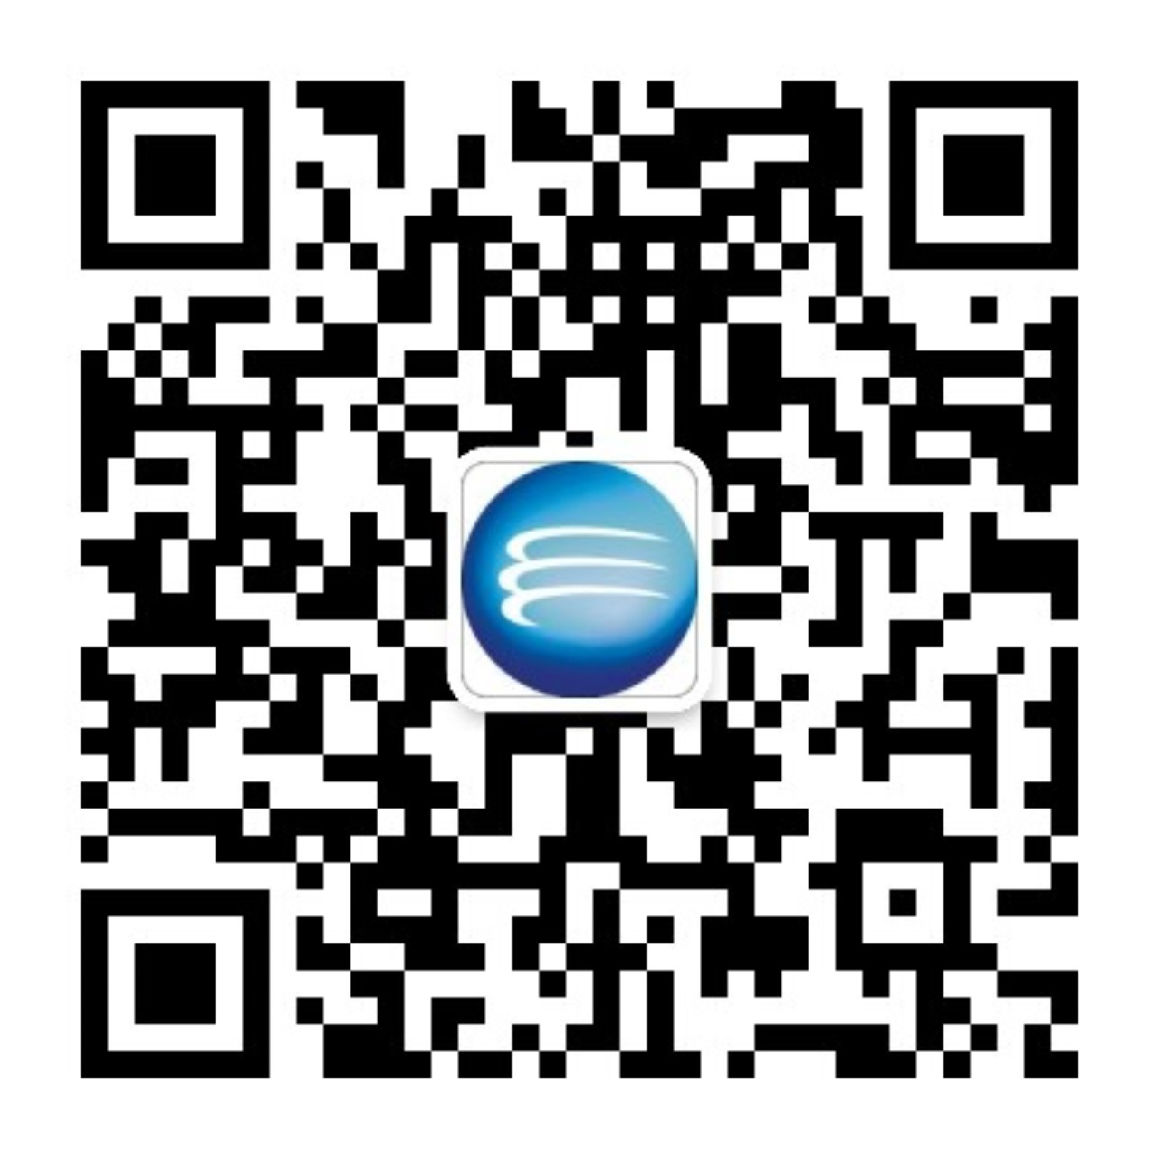
六、简历投递
1、官微投递：搜索“明阳集团招聘”公众号或扫右侧二维码，关注后点击“招聘”-“校园招聘”投递简历；
2、官网投递：点击进入官网https://mywind.zhiye.com/campus，选择“招聘职位类别”投递简历；
3、内推投递：通过师兄师姐分享内推码投递简历。
七、联系我们
集团总部地址：广东省中山市火炬开发区火炬路22号明阳工业园
北京中心地址：北京市昌平区定泗路238号未来科学城一期6号楼
明阳电气地址：广东省中山市南朗镇横门新业西路1-6号
联系邮箱：明阳智能招聘组xuliming01@mywind.com.cn

